Das elektronenmikroskopische Bild der Pflanzenzelle

Junge Pflanzenzelle
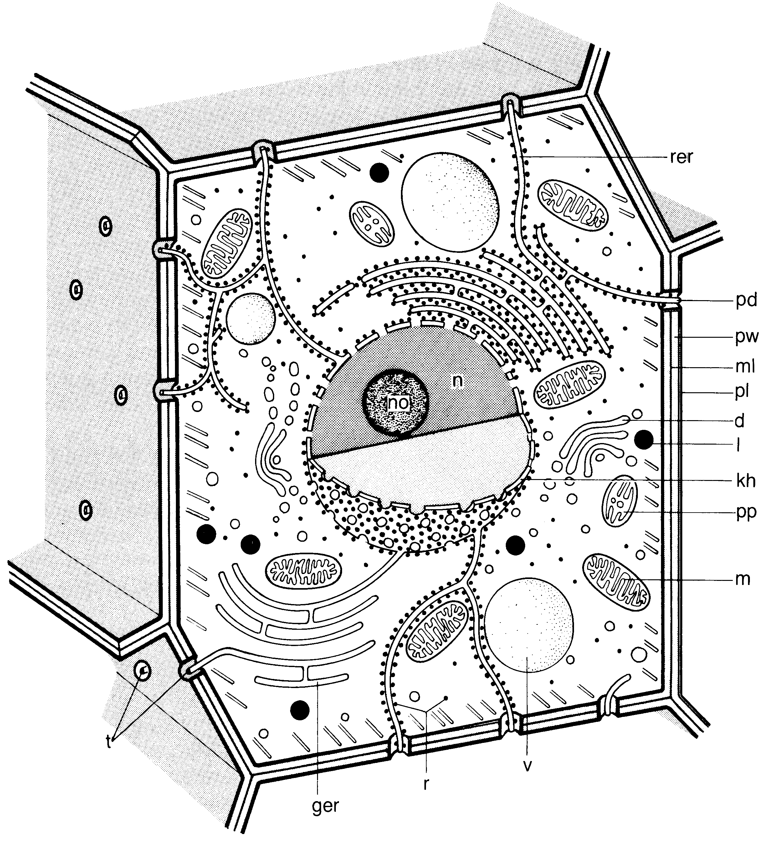

Zellkern und ER
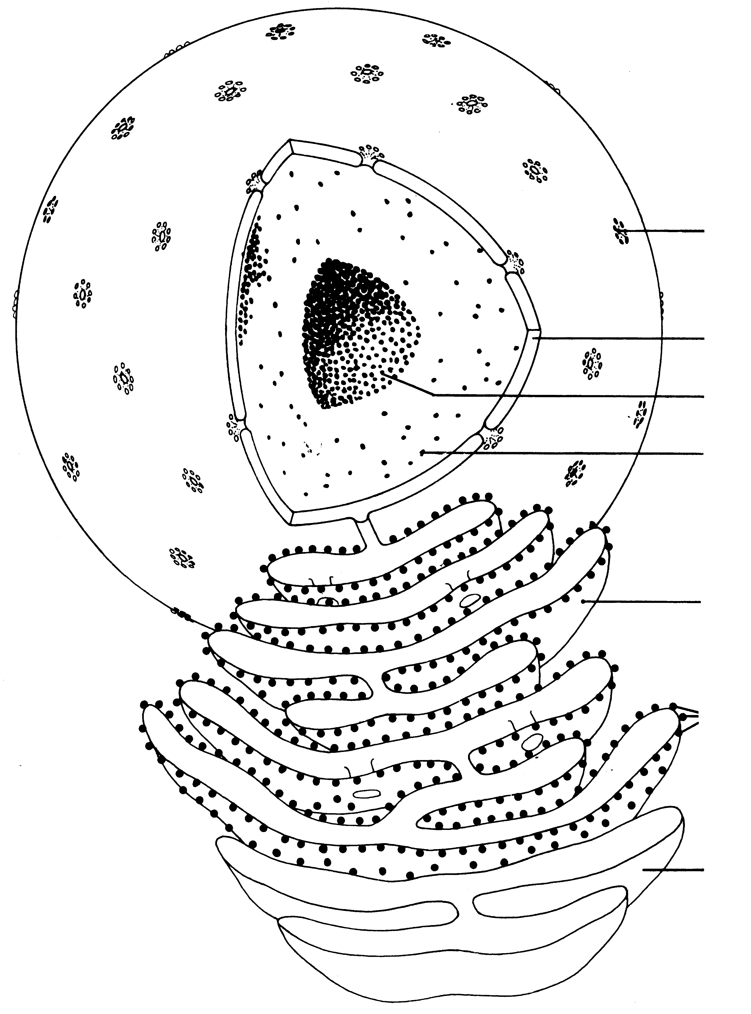

Aufgaben

1. Ordnen Sie den Abkürzungen und Hinweisstrichen die entsprechenden Begriffe zu!

2. Legen Sie dar, welchen biologischen Sinn die Kompartimentierung für die Zelle hat!

